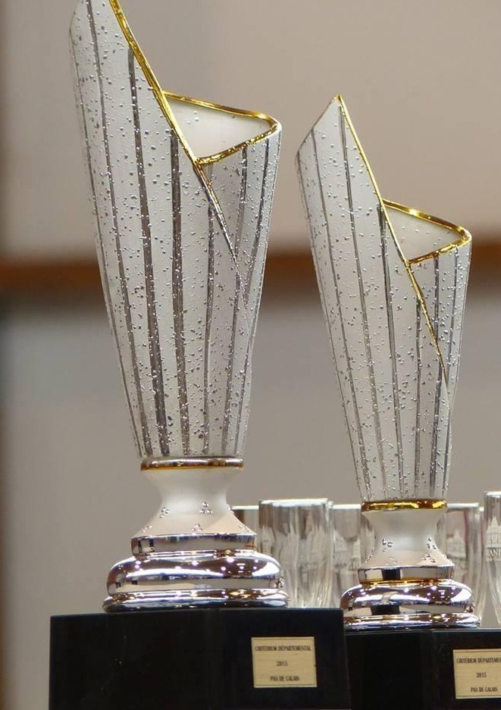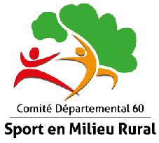

LE 17 AVRIL 2022

GYMNASE
1 RUE JEAN JAURES
60570 ANDEVILLE

Après ces longs mois, le confinement et la pandémie ont bouleversé beaucoup dechoses dans nos vies, à commencer par nos habitudes.
Notre vie a été mise entre parenthèse durant ces deux dernières années.
En 2020 nous avions déjà le projet d’accueillir toutes les équipes des HAUTS DE FRANCE dans notre beau département.

Nous espérons donc vous retrouver toutes et tous durant une journée conviviale, remplie de résilience et de bonne humeur. Mais surtout avec du soleil.

Le CDSMR OISE est heureux de vous accueillir lors
du Critérium Départemental
de Tir à l’Arc à ANDEVILLE le 17 AVRIL 2022.
.

